新乡市三圆堂机械有限公司
SY振动筛分·过滤机
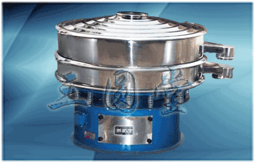
产品简介
SY系列三次元振动筛分·过滤机，经客户多年使用及评价，在自有专利基础上，三圆堂技术工程师以满足顾客需求为准绳，多次技术改进，性能更加优越；采用STMOTOR(三田)新型专用动力发生器，三维动力更加突出，适用范围有崭新的扩展；并有对应的特殊设计型号，使得三圆堂SY系列三次元振动筛分·过滤机：不管干的、湿的、精细的、粗糙的、重的、轻的、0～400目都可以分选，液体的、浆状的、0～600目都可以过滤；更有出色的筛网清理装置，把堵网几率降至最低；过网效率、处理精度得以有效提升；三圆堂独有的特种型号及多种筛网固定结构形式，让顾客对三圆堂有更多的选择。
筛分·过滤机的基本功能
筛分
筛分就是把固体颗粒分成大小相等的不同粒子组。单台SY系列筛分机可配置一至五层筛网，能同时准确、连续分选二至六个粒子段；分级精度达95%以上。
筛出杂质
高精度筛网在高流量物料处理过程中能迅速清除百分含量较低的大颗粒或小颗粒。多为单层使用。SY系列振动筛分过滤机的先进设计，除杂质高效率，高质量；精度可达98%以上。
浆液过滤
三次元振动、高精度筛网过滤能把各类浆液中的非溶性大颗粒物质迅速清除。多为单层使用。SY系列特殊设计的筛分过滤机每小时过滤量高达95立方。
筛分·过滤机部分型号：
标准型 SY系列标准筛分过滤机有多种型号可选择把固体与液体或把干料进行尺寸分级。
加缘型 特殊设计的加缘型是大投料量、防止物料飞溅、易于观测筛网的机型。
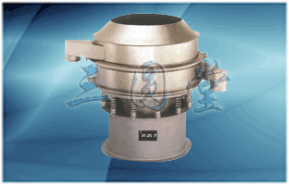
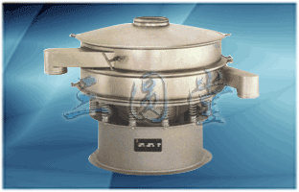
闸门型 对特殊物料的处理有闸门型设计。以保证难筛分物料的处理精度，增大处理量。
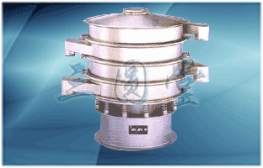
三元堂优先考虑顾客的不同要求而有
气密型、直泄型、喷气型、喷水型、转动刷型、移动车轮等多种特殊设计式。
新乡市三圆堂机械有限公司
联系方式：0373-5055770-815
0373-5052890
13569837649 张涛
地址：河南新乡市华兰大道162号
竭诚为你服务！如需帮助请来电！

